Rapporto

7302 R 13 giugno 2017 FINANZE E ECONOMIA

della Commissione della gestione e delle finanze
sul messaggio 12 aprile 2017 concernente il Consuntivo 2016

INDICE

1. Introduzione 1
2. Dati principali 2
2.1 Conto economico 3
2.2 Freno al disavanzo 3
2.3 Rendiconto del Consiglio di Stato 4
3. Esame commissionale 5
4. Approfondimento commissionale: assistenza e sostegno sociale 10
5. Conclusioni 19

Introduzione
Agrodolce. È una caratteristica fondamentale della cucina cinese ed è anche ciò che contraddistingue il bilancio finanziario 2016 che ci presenta il Consiglio di Stato.
Un bilancio per l’appunto agrodolce.
Amaro poiché ancora una volta siamo confrontati con un disavanzo che porta il debito pubblico a rasentare i due miliardi.
Dolce poiché la previsione negativa si è quasi dimezzata segnalando un trend che induce ad un cauto ottimismo.
Ma riassumiamo i dati complessivi.
I conti chiudono con un disavanzo d’esercizio di 47.4 milioni di franchi, rispetto agli 87.9 preventivati.
L’autofinanziamento si attesta a 142.5 milioni di franchi (85.5%), mentre il risultato totale ammonta a meno 24.1 milioni di franchi, a fronte di un valore negativo di 105.8 milioni di franchi (49.8%) stimato in sede di preventivo. Il messaggio governativo evidenzia una crescita delle spese di16 milioni di franchi (+0.4%) e l’ incremento dei ricavi di 56.5milioni di franchi (+1.6%).
Gli investimenti netti ammontano a 166.6 milioni di franchi, inferiori di 44.1 milioni di franchi rispetto al preventivo 2016.

Dati principali

Importi in milioni di CHF | C2015 | P2016 | C2016 | C16 - P16
Spese | 3'577 | 3'605 | 3'621 | 16
Ricavi | 3'487 | 3'517 | 3'574 | 57
Risultato d'esercizio | -91 | -88 | -47 | 41
Investimenti netti | 206 | 211 | 167 | -44
Risultato totale | -114 | -106 | -24 | 82

Siamo dunque di fronte ad un miglioramento complessivo di 40 milioni e mezzo.
Risultato che trae origine dalle accresciute entrate fiscali, che registrano un incremento rispetto alle previsioni di 58 milioni e mezzo, dovuto in buona parte al forte aumento delle autodenunce esenti da multa legate alla miniamnistia federale. Autodenunce che nel 2016 hanno segnato un record, con 963 casi per una riemersione complessiva di un miliardo e 368 milioni.

Nel loro insieme questo importante aumento si suddivide come segue:
- imposte suppletorie +30.2 milioni;
- imposta sugli utili immobiliari +17.4 milioni;
- imposta di successione e donazione +10.9 milioni.

Sul fronte della spesa si nota una crescita contenuta (+16 milioni di franchi rispetto al preventivo) legata alla voce beni e servizi (+19.4 milioni di franchi), e causata da un maggiore accantonamento (+14.6 milioni di franchi imprevisti per il fondo di risanamento dei siti contaminati, senza il quale la spesa sarebbe restata stabile, a +1,4 milioni su un totale di 3,6 miliardi) e dalle perdite su imposte di persone fisiche e giuridiche (+3.2 milioni di franchi).

2.1 Conto economico
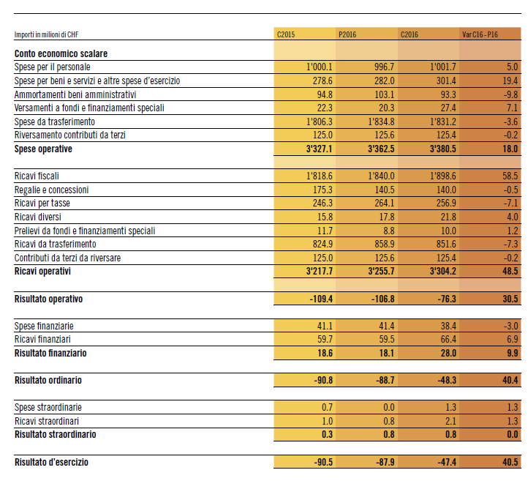

A pagina 72 del messaggio governativo vengono presentati in dettaglio gli scostamenti significativi rispetto al Preventivo 2016.

2.2 Freno al disavanzo
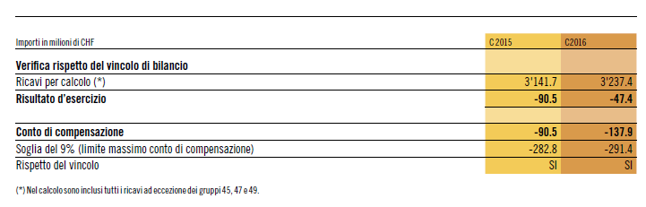
L’esercizio 2016 chiude nel rispetto nel vincolo finanziario approvato in votazione popolare ed entrato in vigore nel 2015, con un debito pubblico di 1.9 miliardi di franchi ed un capitale proprio negativo di 486.9 milioni di franchi.

2.3 Rendiconto del Consiglio di Stato
Nella presentazione delle attività 2016 il Governo elenca i temi principali che hanno contraddistinto il proprio operato e le sfide future che attendono il Cantone.
L’attività politica di esecutivo e legislativo è stata fortemente caratterizzata dal perseguimento dell’obiettivo strategico di riequilibrio finanziario dei conti del Cantone nell’arco della presente Legislatura. Strategia che ha portato alla presentazione e all’approvazione da parte della maggioranza parlamentare del pacchetto di misure per il risanamento ed il pareggio dei conti entro il 2019.
La ricerca dei miglioramenti nell’intervento dell’ente pubblico va, a mente del Governo, perseguita anche attraverso nuovi progetti quali ad esempio Ticino 2020, volto a riordinare e razionalizzare le attività gestite congiuntamente da Cantone e Comuni nell’intento di meglio definire i compiti e i ruoli dei due livelli istituzionali garantendo prossimità, solidarietà e sostenibilità finanziaria.

Nella sua introduzione il presidente del Governo ricorda pure come le implicazioni economiche dell’invecchiamento della popolazione, delle migrazioni e dei cambiamenti nel mondo del lavoro sono solo alcuni esempi di come in futuro la sostenibilità delle assicurazioni sociali e della spesa per sanità e socialità saranno fortemente sollecitate. Nonostante gli indicatori economici del Canton Ticino siano in linea con l’evoluzione del resto della Svizzera, sappiamo che fenomeni come la precarietà nel mondo del lavoro e la marginalizzazione sociale nel nostro territorio sono in aumento. È con questa attenzione e sensibilità che il Consiglio di Stato guarda al futuro cercando di garantire stabilità, consapevole che in una società moderna non può esistere una sana crescita economica senza un’equa politica sociale.

In questo contesto deve essere pure sottolineato il momento storico che ha rappresentato per la Svizzera, ma soprattutto per chi risiede in Ticino, l’apertura di Alptransit. Un’opera nazionale, fortemente voluta anche dal Governo e dal Parlamento ticinese, che ha accorciato le distanze con il resto della Svizzera e che permetterà, in relazione soprattutto con la prossima apertura della nuova galleria ferroviaria del Monte Ceneri, di migliorare sensibilmente la mobilità pubblica all’interno del nostro territorio. E, come dimostrano i primi dati di forte aumento dell’affluenza sulla linea, di incrementare l’attrattiva del nostro Cantone e far riprendere l’economia turistica che ha languito per molti anni.

Vi sono numerosi altri progetti aperti e in divenire che saranno certamente oggetto di valutazione politica ed economica, progetti di rilancio dai quali si auspica un impatto importante sul nostro Cantone. Ricordiamo pure alcune iniziative pendenti: l’applicazione, come sappiamo non semplice, dell’iniziativa “Prima i nostri”, l’iniziativa per l’introduzione di salari minimi “Salviamo il lavoro”, il controprogetto all’iniziativa “Basta con il dumping salariale”. A livello federale va ricordata la Riforma III delle imprese bocciata in votazione popolare e l’approvazione della Legge di applicazione del nuovo articolo 121a della Costituzione per la quale si è ora in attesa dell’ordinanza federale che stabilirà le condizioni di esecuzione e alla quale dovrà prepararsi anche il nostro Cantone per rispondere alle nuove disposizioni federali.

In questo contesto vanno pure richiamate le incognite di rilievo che potrebbero avere un impatto sulle politiche e sui conti dello Stato: l’esito dei ricorsi pendenti presso il Tribunale Federale relativi alla nuova tassa di collegamento e al prelievo retroattivo della tassa sugli utili immobiliari.

Esame commissionale
La discussione sul Preventivo 2016 è stata preceduta dal confronto sul pacchetto di misure per il riequilibrio finanziario (messaggio n. 7184). Su questo oggetto si rinvia ai rapporti e alla discussione parlamentare.

Nell’esame del Consuntivo 2016 la Commissione della gestione e delle finanze ha approfondito, per il tramite delle domande dei gruppi parlamentari al Consiglio di Stato, alcuni temi già emersi in precedenti discussioni.

Riportiamo alcuni aspetti principali:

Efficacia, Efficienza e Gestione per obiettivi (quesito gruppo PLRT)
Richiamatigli intendimenti del Governo e l’esigenza di stabilire progressivamente per ogni servizio o prestazione che lo Stato fornisce (internamente o esternamente) chiari indicatori, oggettivi e misurabili, che possano consentire di implementare quanto auspicato (in questo senso si suggerisce che i dati contenuti nell’allegato statistico al Rendiconto annuale siano integrati nel consuntivo), si chiede al Consiglio di Stato di riferire quanto è stato fatto finora in questo ambito, con quali modalità intende agire e quali scadenze si è dato.

Negli ultimi anni il Consiglio di Stato informa di aver intrapreso importanti passi nella direzione auspicata dal Parlamento. Un primo obiettivo, stabilito nel 2013, era l’introduzione di un nuovo documento di presentazione dei conti che fornisse non solo ai parlamentari ma anche ai cittadini maggiori e migliori (qualitativamente) informazioni sulle attività svolte dall’Amministrazione cantonale. Il Rapporto conti previsionali 2014 ha portato a una nuova presentazione dei dati finanziari maggiormente fruibile, completata con l’introduzione di informazioni puntuali inerenti ai compiti e ai progetti svolti nei diversi ambiti. Con il rapporto d’esercizio 2015 sono stati apportati ulteriori affinamenti per quanto riguarda la valutazione sull’andamento dei progetti, permettendo di raggiungere un primo importante obiettivo.

Il processo di revisione della presentazione dei conti è poi proseguito con l’unificazione, il consolidamento ma anche la razionalizzazione in un solo documento delle principali informazioni finanziarie. Ciò ha permesso, nell’ambito della pubblicazione del preventivo 2017, di integrare anche l’aggiornamento del piano finanziario di gestione corrente, fornendo al Parlamento una visione finanziaria più ampia e completa, che comprendesse quindi sistematicamente anche le stime evolutive per i tre anni successivi. Con la recente presentazione del rapporto d’esercizio 2016 (messaggio n. 7302 del 12 aprile 2017) può considerarsi raggiunto anche questo secondo importante obiettivo.

Le modifiche fino ad ora adottate costituiscono tuttavia solo una prima serie di passi concreti nella direzione tracciata dal Gran Consiglio. Un’ulteriore tappa di consolidamento, razionalizzazione e miglioramento della qualità e della trasparenza delle informazioni (finanziarie e non) sarà assicurata grazie all’introduzione di una gestione per obiettivi tramite indicatori di efficacia ed efficienza, richiesta più volte dal Parlamento e fatta propria dal Governo nell’ambito dell’approvazione di Linee direttive e Piano finanziario per la presente legislatura. Infatti il rapporto concernente le ulteriori misure di riequilibrio finanziario, fatto pervenire alla Commissione della gestione e delle finanze nella seconda metà di aprile 2017 contiene una specifica scheda al riguardo.

Il Governo prevede in un primo momento di sviluppare, nell’ambito della presentazione dei rapporti previsionali e dei rendiconti finanziari, degli indicatori quantitativi specifici per ogni settore di attività dell’Amministrazione. Allo stato attuale si può ipotizzare che lo sviluppo di questi indicatori e la loro presentazione nei rendiconti finanziari, tenuto conto delle risorse a disposizione e delle tempistiche imposte per l’allestimento del preventivo, non potranno avvenire prima del 2018, contestualmente alla presentazione del preventivo 2019.

La diffusione più estesa di questo concetto richiede una profonda riflessione per quanto riguarda l’impostazione attuale dei documenti programmatici del Consiglio di Stato, in primis Linee direttive e Piano finanziario. Questa riflessione potrebbe comportare un cambiamento sostanziale nel modo di concepire e presentare questi documenti. Per questa ragione, l’esecutivo ritiene che una soluzione globale potrà essere proposta soltanto con l’allestimento delle Linee direttive della prossima legislatura.

Si è altresì chiesto al governo se, tenuto conto della delicatezza e dell’ampiezza del compito, volendo anche mantenere una certa uniformità nella sua applicazione, non abbia valutato la possibilità di rivolgersi a un consulente esterno come peraltro già fatto da altri Cantoni.
La risposta è che non si esclude a priori di far capo a consulenti esterni in caso di necessità; allo stato attuale tuttavia, le riflessioni sono condotte internamente.
Da ultimo, ritenendo che la diffusione del modello delle UAA persegue anche questi obiettivi, si sono chieste delucidazioni sui passi fatti e sui prossimi sviluppi.

Per quanto attiene alle Unità amministrative autonome, viene segnalato come i servizi stiano attualmente redigendo il reporting annuale per quanto di loro competenza e che il documento consolidato verrà in seguito posto al vaglio della Commissione tecnica delle UAA, prima dell’approvazione da parte del Consiglio di Stato. Entro fine maggio/inizio giugno – come stabilito all’articolo 16 del Regolamento concernente la legge sul finanziamento tramite il budget globale e il mandato di prestazione delle Unità amministrative autonome (RLUAA) – il rapporto annuale consolidato, redatto per la prima volta con i dati al 31.12.2016, sarà trasmesso alla nostra Commissione gestione e finanze. Dal prossimo anno l’allestimento del reporting sarà anticipato, al fine di poterlo integrare nel messaggio di consuntivo.

Ospedalizzazioni fuori Cantone (quesiti gruppo PPD e gruppo PS)
A pag. 201 del messaggio sul C2016 figura una tabella relativa alle Ospedalizzazioni fuori Cantone, con un indicatore, definito stabile, che si attesta nel 2015 a 3740 pazienti che ne hanno usufruito. Quante di queste persone hanno usufruito di cure non disponibili in Ticino e quante invece hanno optato per cure in Svizzera interna, sebbene la possibilità di cura sussista anche in Ticino? A quanto ammontano le spese effettive del Cantone per i pazienti di quest’ultima categoria?

Dei 3'740 pazienti ricoverati nel 2015 fuori cantone, 3'080 risultano a carico della LAMal e 256 a carico dell’AI, il resto sono pazienti a carico delle assicurazioni infortuni e militare o che pagano di tasca propria. Il Cantone copre il 55% del costo delle degenze a carico della LAMal e il 20% di quelle a carico dell’AI. C’è un’estrema variabilità delle singole fatture (che dipende dalla gravità dei casi trattati). Si osserva che nel 2016 la fattura più bassa ammontava a fr. 290.95 e la più alta a fr. 395'366.75 (per singolo caso). Su una spesa media annua di 25 milioni di franchi per prestazioni a carico della LAMal, circa 17 milioni di franchi concernono ricoveri su indicazione medica (urgenza o prestazione non disponibile in Ticino, 60% dei casi), mentre 8 milioni di franchi riguardano ricoveri per libera scelta (40% dei casi), che vengono riconosciuti tramite la tariffa più bassa applicata per la stessa prestazione in un ospedale dell’elenco cantonale.

Conto 36340015 (Contributi per ospedalizzazioni fuori Cantone): La spesa per ospedalizzazioni fuori Cantone sta aumentando in maniera importante. Si conoscono i motivi? Qual è la ripartizione tra privato e pubblico?

La tabella con le cifre dei pazienti trattati fuori Cantone, riportata a pagina 201, attesta una crescita dei pazienti in linea con quanto avviene per le ospedalizzazioni nel Cantone.
La spesa per le ospedalizzazioni fuori Cantone che figura nei consuntivi dello Stato non è la spesa di competenza dell’anno in questione e non va quindi messa in relazione con il numero dei pazienti ricoverati.

La cifra inserita a consuntivo è influenzata fondamentalmente da due fattori:
- dal pagamento di fatture per prestazioni effettuate negli anni precedenti, di difficile valutazione al momento della chiusura dei conti. Infatti, non in tutti i Cantoni sono state approvate tariffe definitive e alcuni ospedali attendono l’esito delle vertenze giuridiche prima di emettere le fatture corrette, onde evitare conguagli ex-post, onerosi per tutti;
- dall’estrema variabilità delle singole fatture (che dipendono dalla gravità dei casi trattati). Si osserva che nel 2016 la fattura più bassa ammontava a fr. 290.95 e la più alta a fr. 395'366.75 (per singolo caso).

Il contributo del Cantone è destinato ai pazienti a carico della LAMal (3'080 – 55% della fattura) e ai casi AI (256 - 20% della fattura, secondo l’art. 14bis LAI entrato in vigore il
1° gennaio 2013). Dei 3'740 pazienti riportati nella statistica, 404 sono quindi a carico delle assicurazioni infortuni e militare o autopaganti.
Si rileva infine che dal 1° gennaio 2012, la distinzione tra pubblico e privato non ha più ragione di esistere, dal momento che se un istituto figura sulla lista di un altro Cantone, il Cantone di domicilio è tenuto a pagare la sua quota parte (art. 41 cpv. 1 bis LAMal). Inoltre il Consiglio di Stato sottolinea come non sia solo oneroso ricercare, ma anche difficile poi definire lo statuto di ogni singolo istituto, considerata la diversità delle forme giuridiche e di partenariato che possono essere attuate. Ad ogni modo, nel 2015 i ricoveri fuori Cantone si sono verificati in 187 istituti diversi. Di seguito sono indicati quelli che nel 2015 hanno ricoverato più di venti pazienti residenti in Ticino (i dati si riferiscono all’insieme dei pazienti ricoverati, indipendentemente dal finanziatore) e rappresentano il 78% del totale dei pazienti curati fuori Cantone.

LU | Kantonsspital | 372
ZH | Universitätsspital | 321
BE | Inselspital | 301
ZH | Schultessklinik | 284
ZH | KlinikHirslanden | 277
GE | Les Hôpitaux Universitaires de Genève HUG | 211
VD | Chuvsomatique Lausanne | 131
SG | Kantonsspital | 113
BS | Universitàtsspital | 112
ZH | UniversitàtsklinikBalgrist | 110
ZH | Kinderspital | 86
LU | KlinikSt.Anna | 77
GR | Klinik Gut St. Moritz AG | 64
GR | Rätisches Kantons-& Regional-Spital | 62
BS | Universitäts-Kinderspital | 50
GR | SpitalOberengadin | 47
ZH | Klinik Im Park | 44
LU | SchweizerParaplegikerzentrumNottwill | 41
VD | Clinique de la Source Lausanne | 40
BE | Lindenhofgruppe | 36
BS | St. Claraspital | 28
ZH | KlinikPyramideamSee | 28
ZH | StadtspitalTriemli | 25
BL | Kantonsspital | 24
TG | Klinik Schloss Mammern AG | 24

Assistenza giudiziaria e gratuito patrocinio (quesito gruppo PPD)
Considerato il preoccupante aumento dei costi legati all’assistenza giudiziaria, rispettivamente al gratuito patrocinio, quali misure intende adottare il Dipartimento delle istituzioni per contenere tale spesa?

Come confermato dal Consiglio di Stato in risposta all’interrogazione n. 178.16 denominata “Gratuito patrocinio e tasse di giustizia: recupero spese possibile?”, la quale verteva sul tema legato ai costi dell’assistenza giudiziaria, «alla luce […] dei cambiamenti legislativi e della preoccupante tendenza all’aumento di questa spesa, che ricordiamo risulta difficile da recuperare, il Dipartimento delle istituzioni istituirà nei prossimi mesi, in concomitanza con l’inizio attività della nuova Capo dell’Ufficio dell’incasso e delle pene alternative, uno specifico gruppo di lavoro con l’obiettivo di trovare misure e correttivi possibili sul tema».

L’istituzione del gruppo di lavoro è stata altresì confermata dal direttore del Dipartimento delle istituzioni Norman Gobbi ai presidenti delle Magistrature permanenti del Cantone, nel corso dell’incontro svoltosi a Bellinzona il 16 maggio 2017, il primo di una serie di incontri che si terranno regolarmente tra il Dipartimento e i rappresentanti delle Autorità giudiziarie. Una proposta, quella del Dipartimento delle istituzioni, accolta favorevolmente dai magistrati, alcuni dei quali hanno già dato la loro disponibilità a far parte del gruppo di lavoro, che verrà formalizzato nei prossimi mesi.

L’obiettivo del gruppo di lavoro sarà proprio quello di approfondire i molteplici aspetti in gioco in questo ambito, così come di ricercare misure concrete per limitare la spesa per lo Stato, alla luce dell’evoluzione conosciuta negli ultimi anni.

Premio assicurazione malattia per beneficiari PC e prestazioni ordinarie per assistiti a domicilio (quesito gruppo PS)
- La maggior spesa Ripam PC (pag. 16 del C2016) è stata compensata da maggiori entrate della Confederazione in questo settore e non valutate nel preventivo?

La maggiore spesa nella Ripam PC risulta dovuta all’evoluzione dei premi LAMal per i beneficiari di prestazioni complementari all’AVS e all’AI, che è stata superiore a quella considerata a preventivo.
La partecipazione federale, disciplinata dall’art. 66 LAMal congiuntamente agli articoli
9 cpv. 5 lett. g) e 13 LPC, interessa, a seguito dell’entrata in vigore della perequazione finanziaria federale nel 2008, la Ripam ordinaria e la Ripam PC. In particolare l’art. 39
cpv. 4 OPC afferma che «nel quadro delle PC la Confederazione non contribuisce all'importo forfettario per l'assicurazione obbligatoria delle cure medico-sanitarie di cui all'articolo 10 capoverso 3 lettera d LPC».
La sovvenzione federale è quindi indipendente dall’evoluzione della spesa cantonale per la riduzione dei premi. A ciascun Cantone spetta, infatti, una quota di quello che la Confederazione mette a disposizione secondo il criterio della popolazione residente.

- La minor uscita sugli assistiti a domicilio (pag. 16 del C2016) a cosa è dovuta? Come mai abbiamo un errore così importante a preventivo?

La differenza tra preventivo 2016 e consuntivo 2016 per il conto principale dell’assistenza sociale è pari a-10.3 milioni di franchi. Sin dal primo preconsuntivo era stata evidenziata una minore spesa su questa voce. Il preventivo 2016 era stato stimato sulla base di un aumento medio di 50 casi al mese, a fronte di un aumento effettivo riscontrato nel 2016 di circa 28 casi al mese. Il minor aumento di spesa è inoltre determinato segnatamente dalla modifica di applicazione delle misure AFI/API (P2016 misure 7, 8 e 9, regolamento pubblicato su BU 15 del 25 marzo 2016) e dalla diversa modalità di registrazione contabile del supplemento di integrazione (misura 6), che ha introdotto l’abrogazione del supplemento minimo di fr. 100.- al mese per tutte le unità di riferimento (fino al 2015 contabilizzato nel conto principale) e introdotto il supplemento integrazione di fr. 300.- al mese per le persone inserite in percorsi di inserimento sociale, registrato dal 2016 sul CRB 221 conto 36370051.

Controllo cantonale delle finanze
La Commissione ha deciso di rinunciare a richiedere approfondimenti specifici al Controllo cantonale delle finanze tenuto conto che lo stesso è sollecitato dalla Sottocommissione vigilanza della nostra Commissione e dal Consiglio di Stato per le analisi e le verifiche sui mandati.

In questa sede la CGF ritiene però doveroso segnalare che è urgente procedere con la razionalizzazione/integrazione delle banche dati a disposizione dell’Amministrazione cantonale, anche nell’ottica del controllo finanziario, ed invita il Consiglio di Stato ad attivarsi celermente.
Il rapporto di attività 2016 del Controllo cantonale delle finanze dedica un capitolo al tema dell’integrazione delle banche dati a sostegno dell’attività dell’Amministrazione cantonale. Dalle verifiche espletate dal CCF risulta esserci all’interno dell’AC una presenza rilevante di banche dati parzialmente duplicate. Siccome il tema non è nuovo, la CGF invita il Consiglio di Stato a valutare e procedere nel senso indicato dal Controllo cantonale delle finanze in tempi brevi.

Inoltre la Commissione della gestione e delle finanze anticipa fin d’ora di essere intenzionata a riflettere su un potenziamento degli organi di controllo, così come delle sue possibilità di comunicazione con l’obiettivo di rendere ancora più indipendente ed efficace il Controllo cantonale delle finanze. In questo senso la CGF intende approfondire il modello della Confederazione che prevede un organismo di controllo indipendente e autonomo dal Consiglio Federale chesi occupa anche della verifica degli indicatori e del raggiungimento degli obiettivi nei diversi settori dell’amministrazione.

Approfondimento commissionale: assistenza e sostegno sociale
Come sua consuetudine, nel corso dell’analisi dei consuntivi, la CGF decide di focalizzare la propria attenzione su alcuni temi.
Tenuto conto della situazione sociale precaria e fragile in cui versa una parte della popolazione la Commissione della gestione e delle finanze ha deciso di dedicare l’approfondimento ai dati dell’assistenza e al sostegno sociale in Ticino, recentemente presentati dal Dipartimento della sanità e della socialità.
L’evoluzione numerica e dei costi legati all’assistenza sociale sono un fenomeno che, negli ultimi anni, soprattutto a partire dal 2011, è stato al centro dell’attenzione politica. Malgrado alcuni studi condotti segnatamente dall’Ufficio di statistica e dalla Divisione dell’azione sociale e delle famiglie, la conoscenza delle cause e degli effetti di questo aumento sono però ancora parziali. Per questo motivo, la Commissione della gestione e delle finanze, ha ritenuto necessario e opportuno approfondire questo tema, con l’obiettivo di comprendere meglio la situazione e di verificare le possibili strategie di intervento in un settore delicato sempre più confrontato con la fragilizzazione della società.
Si ringrazia la direzione del Dipartimento della sanità e della socialità, le collaboratrici e i collaboratori della Divisione dell’azione sociale e delle famiglie e dell’Ufficio cantonale di statistica per la documentazione e il supporto offerto alla Commissione.

I dati finanziari di consuntivo 2016 dell’assistenza sociale, presentati dal Dipartimento della sanità e della socialità nella conferenza stampa del 9 maggio 2016, hanno mostrato una spesa complessiva di 109.6 milioni per le prestazioni di mantenimento (prestazione ordinaria, copertura dei costi sanitari e altre spese speciali, segnatamente per l’alloggio) ai quali ne vanno sommati altri 5.5 per le misure di inserimento sociale e professionale dei beneficiari (grafico 1 e 2). Ciò significa che il 95% della spesa dell’assistenza sociale nel 2016 è legata alla copertura del minimo vitale dei beneficiari

Grafico 1, evoluzione spesa e casi medi

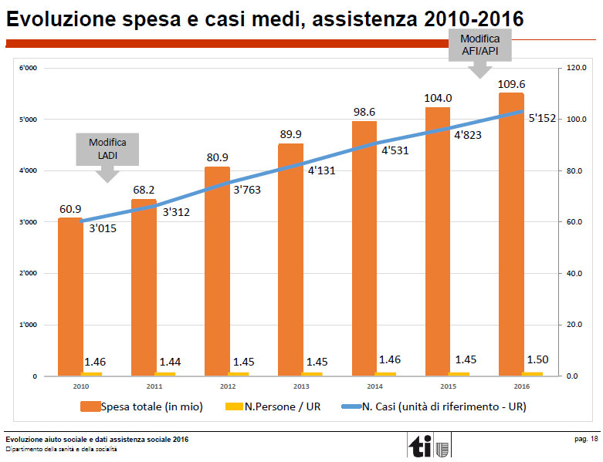

Grafico 2, spesa per inserimento sociale e professionale

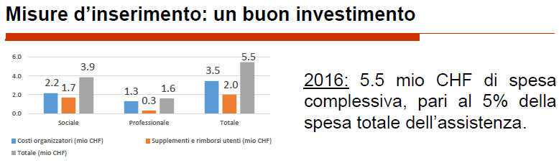

Dati e analisi
I dati presentati dal Dipartimento della sanità e della socialità, così come i citati studi dell’Ufficio di statistica, permettono di evidenziare due aspetti rilevanti:

- di ordine quantitativo
- dietro l’aumento numerico dei casi di assistenza si cela una modifica sostanziale della tipologia dei beneficiari, con un incremento delle persone che svolgono un’attività lavorativa che non permette loro di essere autonomi finanziariamente (working poor), e dei disoccupati nonché, dal 2016, un incremento delle famiglie con figli;
- tra i titolari di assistenza sociale, la fascia di età più rappresentata è quella tra i 46 e i 55 anni

- di ordine organizzativo
- l’incremento dei casi in gestione all’Ufficio del sostegno sociale è stato trattato con una dotazione di personale pressoché invariata;
- le misure di inserimento rappresentano un investimento importante, ma solo una parte limitata dei beneficiari ne può usufruire.

Analisi quantitativa
Per quanto concerne gli aspetti quantitativi, i grafici sottostanti presentano l’evoluzione 2012-2016 delle domande di assistenza sociale, per statuto occupazionale del titolare e per la tipologia familiare e la suddivisione dei titolari per fasce di età.

Grafico 3: evoluzione statuto occupazionale

Grafico 4: evoluzione tipologia familiare

Grafico 5: titolari per fasce di età, dicembre 2015-2016

A fine dicembre 2016, un terzo dei titolari risulta inattivo (per formazione, malattia, situazione familiare). Il 46% dei titolari è disoccupato (2’401), 21% (1’116) svolge un’attività lucrativa salariata o indipendente. Si conferma la tendenza in atto dal 2011, con un aumento dei casi in assistenza con attività lavorativa e dei disoccupati. Tra dicembre 2015 e dicembre 2016, l’aumento maggiore in termini di variazione è rilevato tra gli occupati (+206, 51% dell’aumento complessivo di casi).
Il 72.7% delle economie domestiche che hanno beneficiato di prestazioni a dicembre2016 è costituito da persone sole, mentre il 4.3% sono coppie senza figli. Sono inoltre state sostenute 1’215 famiglie con figli (23%, 777 persone sole con figli e 438coppie con figli). Più della metà dell’aumento dei casi rilevato nel 2016 è riferito a persone sole (233 su 407), anche se in termini percentuali il maggior aumento si registra nelle famiglie.

A dicembre 2016, 705 titolari del diritto a prestazioni assistenziali (pari all’13,4% del totale) erano persone tra i 18 e 25 anni, con un aumento di 75 unità rispetto a dicembre 2015. Rispetto a dicembre 2015, si rileva un maggior incremento tra i titolari adulti 26-35 anni(103, 11%) e 46-55 anni (128, 9.3%). Quest’ultima si conferma la fascia di età più significativa in termini numerici.

Analisi organizzazione e misure di inserimento
I rapporti della Divisione dell’Azione Sociale e delle Famiglie rimarcano che prima di entrare nel merito degli aspetti organizzativi e delle misure di inserimento, è importante sottolineare come nella maggior parte dei casi di assistenza, prima di essere a beneficio di prestazioni assistenziali, le persone hanno già effettuato un percorso legato al loro reinserimento professionale, segnatamente per tramite dell’assicurazione contro la disoccupazione. L’intervento dell’assistenza sociale subentra dopo che tale percorso si è rivelato inefficace (parzialmente o totalmente), spesso dopo un periodo medio-lungo d’inattività professionale e tentativi falliti di collocamento. Il compito demandato all’assistenza sociale è pertanto doppiamente difficile, con la necessità di intraprendere una strategia diversa che preveda un percorso maggiormente orientato sulle potenzialità, ma anche sulle problematiche, della persona al fine di poter agevolare un suo possibile reinserimento professionale.
Ne consegue che le misure d’inserimento socio-professionale previste dall’assistenza sociale non hanno come obiettivo immediato l’inserimento professionale nel mercato del lavoro, occorre infatti prevedere un percorso che favorisca nel tempo il raggiungimento dell’obiettivo di uscire dall’assistenza rendendosi autonomi.
Nello specifico delle attività di utilità pubblica, queste permettono, soprattutto alle persone più fragili o con problematiche personali e di salute che rendono difficile un loro reinserimento nel mercato del lavoro, di restare in attività e conservare le relazioni sociali, favorendo un miglioramento della qualità di vita ed evitando nel contempo fenomeni di esclusione sociale e di degrado dello stato di salute. L’efficacia non si può quindi misurare solo in base al tasso di collocamento, ma dovrebbe tenere conto anche di altri indicatori, seppur non così immediati e quantificabili.
Ciò detto per quanto concerne gli aspetti organizzativi, i grafici sottostanti presentano l’evoluzione 2010-2016 delle domande di assistenza sociale e del numero di operatori socio-amministrativi attribuiti all’USSI, e i dati relativi alle misure di inserimento professionale (strategia interdipartimentale) e sociale (attività di utilità pubblica) dal 2014 al 2016.
I dati evidenziano come, a fronte di un incremento importante di casi in gestione presso l’USSI, il numero di operatori socio-amministrativi incaricati di seguire e accompagnare i beneficiari è sì aumentato, ma non in modo proporzionale.
Questo ha determinato un aumento del carico amministrativo e a fine dicembre 2016 in media ogni operatore aveva in gestione quasi 270 casi, a fronte di una raccomandazione della Conferenza svizzera dell’azione sociale (COSAS) di 100 casi per operatore sociale. Si evidenzia inoltre come solo da giugno 2016 l’USSI si sia dotata di un servizio inserimento, dove attualmente è attiva una sola unità (capo servizio).
Gli effetti di questa situazione si esplicano in modo diretto sulle misure di inserimento professionale e sociale. A fronte dell’incremento dei casi evidenziato in precedenza, le tabelle 1 e 2 indicano che vi è stata una riduzione del numero di persone segnalate per l’attivazione di un percorso di inserimento professionale e solo un limitato aumento di persone inserite in attività di utilità pubblica.

Nel dettaglio, si rileva che tra il 2014 e il 2016, sul totale delle 1'025 persone che hanno concluso il percorso di inserimento professionale con la Sezione del lavoro, 394 hanno trovato lavoro, pari a un tasso di collocamento del 38%. Ne consegue che nel medesimo periodo, sono state 631 le persone che, non avendo trovato un’occupazione lavorativa, sono state riprese in gestione direttamente dall’USSI.
Nel 2016, sul totale delle 290 persone che hanno concluso il percorso di inserimento professionale presso gli Uffici regionali di collocamento, 108 (37.2%) hanno ripreso un’attività lavorativa mentre 182 non hanno trovato un’occupazione e sono quindi stati ripresi in gestione direttamente dall’USSI. Il dato di reinserimento lavorativo 2016 è quindi in linea con quello del triennio ‘14-‘16.

Nell’ambito dell’inserimento sociale, per le persone con ancora un effettivo potenziale d’inserimento, le attività di utilità pubblica sono anche concepite come una prima tappa di riallenamento al lavoro e di valutazione del loro potenziale d’impiego sul mercato ordinario. Tra il 2014 e il 2016, su 783 attività di utilità pubbliche concluse, sono state 135 le persone che hanno trovato lavoro, pari ad un tasso di collocamento del 17%. Tale percentuale si conferma inferiore al tasso di collocamento rilevato nell’ambito della strategia interdipartimentale, valore che trova la sua giustificazione sia nella finalità delle misure proposte e sia nelle caratteristiche delle persone che vi partecipano.

E quindi, nonostante come anche evidenziato dal Dipartimento della sanità e della socialità, le misure di inserimento siano “un buon investimento”, nei fatti e a causa verosimilmente del carico di lavoro che grava sul personale dell’USSI, la priorità dell’intervento viene accordata alla copertura del minimo vitale e al pagamento delle prestazioni finanziare, a discapito dell’attivazione sistematica e organizzata di misure di inserimento sociale o professionale.

Grafico 6: evoluzione casi e operatori
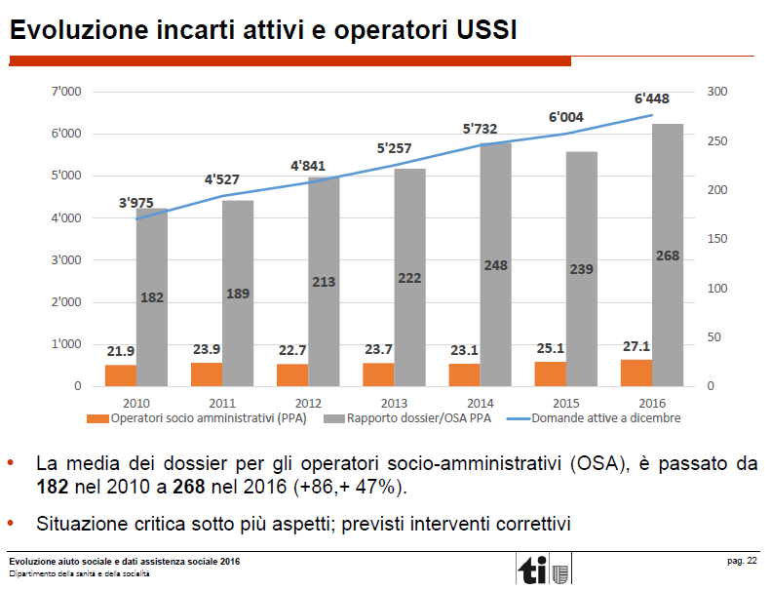

Tabella 1, Strategia interdipartimentale inserimento professionale 2014-2016

 | Anni
Indicatori | 2014 | 2015 | 2016 | Var  15-16
- N persone gestite nell’anno | 624 | 599 | 491 | -108
- In corso al 31.12 | 245 | 243 | 201 | -42
- di cui con guadagno intermedio | 9 | 9 | 11 | 2
- N persone che hanno concluso il percorso al 31.12, di cui: | 379 | 356 | 290 | -66
- annullate senza aver trovato un lavoro | 236 | 213 | 182 | -31
- annullate perché hanno trovato un lavoro | 143 | 143 | 108 | -35
- % trovato lavoro | 37,70% | 40,20% | 37,20% | -0,03

Tabella 2, Attività di utilità pubblica 2014-2016

 | Anni
Indicatori | 2014 | 2015 | 2016 | Var  15-16
N persone gestite nell’anno | 543 | 655 | 721 | 66
In corso al 31.12 | 227 | 257 | 275 | 18
N persone che hanno concluso l'AUP al 31.12, di cui: | 200 | 274 | 309 | 35
- senza aver trovato un lavoro | 152 | 221 | 275 | 54
- perché hanno trovato un lavoro | 48 | 53 | 34 | -19
- % trovato lavoro | 24% | 19% | 11% | -0,08

La statistica svizzera sull'aiuto sociale dell’Ufficio federale di statistica (UFS)
I dati UFS della Statistica svizzera sull’aiuto sociale forniscono uno sguardo più ampio dell’assistenza sociale con un universo di analisi univoco tra Cantoni e Comuni. Essi permettono dei confronti a livello cantonale e comunale, ma la loro cadenza annuale di pubblicazione non permette di avere dei dati aggiornati (i dati relativi al 2016 saranno al più presto disponibili a dicembre 2017).
I dati invece presentati nei capitoli precedenti sono i dati amministrativi cantonali e sono molto aggiornati rispetto all’evoluzione dell’assistenza sociale in Ticino. Tuttavia, non permettono dei confronti intercantonali e necessitano di spiegazioni rispetto ai differenti numeri presentati.
Per quanto i dati non siano comparabili con quelli presentati in precedenza riportiamo i dati principali della statistica svizzera in quanto forniscono delle indicazioni e delle tendenze a livello nazionale.
Nel 2015 le spese per l'aiuto sociale in senso stretto (aiuto sociale finanziario) sono aumentate del 2,1% in valori nominali, raggiungendo i 2,6 miliardi di franchi. L'anno precedente la progressione era stata del 5,5%. Le spese per beneficiario sono ammontate a 9854 franchi, pari a un aumento dello 0,7% rispetto al 2014. Le spese per l'aiuto sociale in senso lato si sono incrementate dell'1,9%, attestandosi a 8 miliardi di franchi. Questo è quanto emerge dagli ultimi dati dell'Ufficio federale di statistica (UST).

Aiuto sociale economico

Principali indicatori sui beneficiari dell’aiuto sociale
La quota di aiuto sociale è l'indicatore principale della statistica dei beneficiari dell’aiuto sociale. Rappresenta la quota dei beneficiari che hanno percepito una prestazione finanziaria di aiuto sociale nell'anno di rilevazione sull'insieme della popolazione residente permanente.
Oltre alla quota di aiuto sociale, la statistica dei beneficiari prevede numerosi indicatori, come le caratteristiche sociodemografiche delle persone assistite, la struttura delle economie domestiche, la formazione, la situazione dei beneficiari sul mercato del lavoro e le prestazioni finanziarie di aiuto sociale fornite.

Ripartizione geografica della quota di aiuto sociale
In Svizzera, nel 2015 la quota di aiuto sociale ammontava al 3,2%. Ciò corrisponde a circa 265 626 persone che hanno beneficiato di prestazioni finanziarie di aiuto sociale.
Le disparità cantonali che si riscontrano per quanto concerne la quota di aiuto sociale sono legate da un lato alla struttura della popolazione e al tessuto economico della regione, dall'altro alle prestazioni cantonali preposte all'aiuto sociale finanziario.

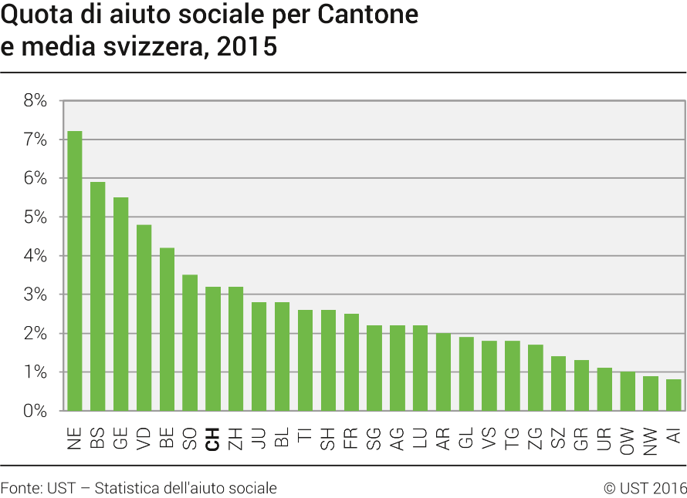

Gruppi a rischio nel settore dell'aiuto sociale
Il rischio di dipendere dall'aiuto sociale è più marcato per determinati gruppi, ad esempio i bambini, le persone di nazionalità straniera, le persone divorziate e quelle che non hanno concluso una formazione post-obbligatoria. La quota di aiuto sociale è più elevata nelle zone urbane ed è proporzionale alla grandezza del Comune.
La formazione dei beneficiari rappresenta un importante fattore di rischio per quanto concerne la dipendenza dall'aiuto sociale. Le persone senza una formazione professionale sono fortemente rappresentate nel settore dell'aiuto sociale. Esse costituiscono l’11,8% della popolazione residente permanente, ma il 46,2% dei beneficiari. La loro quota è dunque quattro volte superiore nel settore dell'aiuto sociale rispetto alla popolazione.

Il Programma nazionale di prevenzione e lotta alla povertà

Tenuto conto delle tendenze in atto la Confederazione, in collaborazione con i Cantoni e Comuni, ha elaborato un programma nazionale di prevenzione e lotta alla povertà.
Il programma intende creare nuove basi per la prevenzione e la lotta alla
povertà e rafforzare la rete di contatti tra gli attori principali (Cantoni, Città, Comuni, parti sociali e organizzazioni non governative). In tal modo il programma offre loro l'aiuto necessario al perfezionamento delle strategie e delle misure già esistenti.

Il programma pone l’accento su quattro campi d’azione:
- pari opportunità e opportunità educative per i bambini, i giovani e gli adulti socialmente svantaggiati
- integrazione sociale e professionale
- condizioni di vita delle famiglie e delle persone bisognose (accesso alle informazioni e offerta di alloggi)
- elaborazione di un piano per il monitoraggio della povertà

Problematiche principali e raccomandazioni della Commissione della gestione e delle finanze

Dalle analisi e dai rapporti presi in considerazione emergono alcune criticità e problematiche segnalate anche dal Consiglio di Stato nella presentazione dei dati 2016. Non va dimenticato in questo contesto che le revisioni dell’assicurazione invalidità e la revisione dell’assicurazione contro la disoccupazione hanno introdotto numerosi cambiamenti e rivisto le condizioni di accesso a queste assicurazioni. Ciò che può in parte spiegare - insieme a un tessuto economico e sociale fragile e ai cambiamenti in atto nel mercato del lavoro - l’evoluzione nel settore dell’aiuto sociale.
L’elevato numero di persone che pur avendo un’attività lavorativa devono fare capo alle prestazioni assistenziali può essere spiegato con il dato legato ai salari medi ticinesi che sono più bassi che nel resto della Svizzera e al lavoro a tempo parziale.

L’evoluzione degli ultimi anni e anche i cambiamenti nelle tipologie di beneficiari hanno comportato un impegno accresciuto delle operatrici e degli operatori del settore. Come evidenziato in precedenza, a fronte di un incremento importante di casi in gestione presso l’USSI, il numero di operatori socio-amministrativi incaricati di seguire e accompagnare i beneficiari è sì aumentato, ma in misura insufficiente.
Come detto, a fine dicembre 2016 in media ogni operatore aveva in gestione quasi 270 casi, a fronte di una raccomandazione della Conferenza svizzera dell’azione sociale (COSAS) di 100 casi per operatore sociale.
Come si può evincere dai rapporti federali e cantonali nell’ambito dell’aiuto sociale è necessario un intervento immediato e precoce per evitare che le situazioni peggiorino e si finisca per entrare definitivamente in un meccanismo di accresciuta dipendenza cadendo in un circolo vizioso che può portare all’esclusione sociale e allo sviluppo di ulteriori difficoltà (per i beneficiari di assistenza il problema del rientro sul mercato del lavoro è particolarmente forte a causa dell’assenza prolungata).
In questo contesto uno sguardo attento deve essere anche dato alle famiglie e al rischio di “ereditarietà”. Vi è infatti un rischio più alto di povertà in prospettiva per i bambini che vivono in economie domestiche povere che andrebbe ovviamente scongiurato.

Per questa ragione è importante, a mente della Commissione della gestione e delle finanze, che di fronte a questa situazione ci sia anche una riorganizzazione e l’attivazione di risorse in grado di affrontare in maniera adeguata l’evoluzione del settore con l’intento di intervenire il prima possibile per una integrazione/reintegrazione sociale e socio-professionale.
Sarebbe ovviamente preferibile registrare una forte contrazione della casistica che evitasse di far capo ad ulteriore personale, ma se il trend non cambia è con ogni evidenza necessario affrontare in maniera adeguata questa evoluzione.

Il tema del sostegno sociale e dell’inserimento non deve essere misurato solamente con il metro delle prestazioni e rinchiuso unicamente nell’ambito dell’USSI, in quanto concerne diversi aspetti e servizi. Come in altri settori dell’amministrazione è necessaria una collaborazione interdipartimentale che permetta di lavorare sui diversi livelli coinvolti.
La strategia interdipartimentale messa in atto per il collocamento è valutata positivamente, ma a mente della Commissione va rafforzata ed estesa ulteriormente. In modo particolare è imprescindibile, secondo la Commissione, stabilire una collaborazione istituzionale con tutti i servizi dell’amministrazione cantonale toccati o coinvolti dalla tematica: formazione professionale, servizio invalidità, servizio di aiuto alle famiglie, sezione del lavoro, ufficio misure attive. L’obiettivo della collaborazione deve essere quello di migliorare e strutturare degli interventi definiti che permettano, nel rispetto delle competenze specifiche di dare una risposta complessiva alla sfida dell’integrazione sociale e socio-professionale di persone in difficoltà. Inoltre secondo la Commissione si devono stabilire delle procedure per lo scambio di informazioni e strutturare il seguito per quei casi che esaurite le indennità di disoccupazione o con una domanda di AI non accolta, richiedono le prestazioni assistenziali.

La Commissione della gestione e delle finanze in un’ottica anche di una maggiore e migliore collaborazione istituzionale auspica l’elaborazione di un piano cantonale di prevenzione all’esclusione sociale e di integrazione socio-professionale così come avvenuto a livello federale con il piano nazionale che ha definito gli obiettivi e anche gli strumenti necessari ad affrontare la sfida del sostegno sociale.

La Commissione si è inoltre interrogata sul fatto che la nostra Legge sull’Assistenza Sociale si avvii a raggiungere il mezzo secolo di vita, essendo dell’8 marzo 1971. Ha sì subito delle puntuali modifiche negli anni ma ci si chiede se sia ancora adeguata nel suo complesso alla situazione attuale e alle trasformazioni avvenute negli anni. La Commissione chiede a questo proposito una valutazione del Consiglio di Stato.

Gli approfondimenti contenuti nel Rapporto riguardo all’Assistenza pubblica non vanno considerate quale giudizio di merito da cui far discendere decisioni, ma spunti di riflessioni all’indirizzo del CdS affinché approfondisca ulteriormente la materia e presenti alla CGF possibili misure di intervento.

Tornando all’immagine “agrodolce” iniziale, stiamo per votare un consuntivo bifronte, che da un lato ci rallegra per il quasi dimezzamento del disavanzo ma dall’altro ci preoccupa poiché non siamo ancora davanti alle cifre nere e all’inversione di rotta, né sono poche le incognite finanziarie e sociali che ci riserva l’immediato futuro.

Conclusioni
La Commissione della gestione e delle finanze auspica che il processo di revisione della presentazione dei conti venga proseguita nei prossimi anni con l’obiettivo di fornire al Parlamento e alla cittadinanza una visione più ampia e trasparente dei dati finanziari e delle attività dello Stato. In questo senso chiede pure che vengano integrate nelle schede di consuntivo anche gli indicatori prioritari che permettono di avere un’indicazione circa l’evoluzione del costo di una prestazione o complessivo di un servizio. L’obiettivo è quello di avere tutti i dati necessari per valutare più oggettivamente l’evoluzione della spesa che va letta in funzione dell’evoluzione della popolazione e dei bisogni. La CGF chiede pure di procedere con la razionalizzazione/integrazione delle banche dati a disposizione dell’Amministrazione cantonale, anche nell’ottica del controllo finanziario, così come segnalato dal Controllo cantonale delle finanze.

La Commissione della gestione e delle finanze invita quindi il Gran Consiglio ad approvare il decreto legislativo sul consuntivo 2016, esortando il Consiglio di Stato a prestare attenzione al consolidamento finanziario, ricordando però che solo un paese senza emarginati ed esclusi può restare sano e crescere in armonia.

Per la Commissione gestione e finanze:
Pelin Kandemir Bordoli, relatrice
Bacchetta-Cattori - Badasci (per le conclusioni) -
Caprara - Caverzasio (per le conclusioni) - Dadò -
De Rosa - Denti (per le conclusioni) - Durisch -
Farinelli - Frapolli (per le conclusioni) - Garobbio -
Garzoli - Guerra (per le conclusioni) - Pini - Quadranti

“Ai margini del mercato del lavoro, Stato e dinamica del mercato del lavoro ticinese con focus sulla disoccupazione. Rapporto di sintesi dell’attività analitica condotta dal Gruppo di lavoro interdipartimentale per il Monitoraggio della disoccupazione in Ticino” del 21 dicembre 2015, “Percorsi dei beneficiari di assistenza sociale, Analisi delle domande chiuse dal 2003 al 2014”, Documenti 5-2015, “L’assistenza sociale, tra lavoro ed esclusione. Un’analisi per qualificare oltre che quantificare”. Dati, XIV, 2 2014, 15-23.
http://www.bfs.admin.ch/bfs/portal/it/index/themen/13/03/03.html
https://www.bfs.admin.ch/bfs/it/home/statistiche/sicurezza-sociale/aiuto-sociale/beneficiari-aiuto-sociale-senso-lato/aiuto-sociale-economico.html
http://www.contro-la-poverta.ch/programma-nazionale/

